หน่วยการเรียนรู้ที่ ๕ สันติภาพ
แผนการจัดการเรียนรู้ที่ ๓ เรื่อง ปัญหาความขัดแย้งในภูมิภาค (๑)

ส ๑๕๒______หน้าที่พลเมือง ๕ กลุ่มสาระการเรียนรู้สังคมศึกษา ศาสนา และวัฒนธรรม

ชั้นประถมศึกษาปีที่ ๕ เวลา ๑ ชั่วโมง


ผลการเรียนรู้

 วิเคราะห์ปัญหาความขัดแย้งในภูมิภาคของตนเอง และเสนอแนวทางการแก้ปัญหา
โดยสันติวิธี (ข้อ ๙)
 ปฏิบัติตนเป็นผู้มีวินัยในตนเอง (ข้อ ๑๐)



สาระสำคัญ/ความคิดรวบยอด/หลักการ

ความขัดแย้ง หมายถึง การกระทำที่ไม่ลงรอย ขัดขืน หรือต่อต้านกัน มีลักษณะของความไม่เป็นมิตรหรือตรงกันข้าม
ความขัดแย้งในกรณีการจัดการทรัพยากรธรรมชาติ และการขัดแย้งทางความคิด นับวันจะทวีความรุนแรงมากขึ้นในทุกภูมิภาคของไทย จึงเป็นหน้าที่ของทุกคนที่ต้องเข้ามามีส่วนร่วมในการแก้ไขปัญหา เพื่อให้เกิดสันติสุขในสังคมไทย


สาระการเรียนรู้

๑. ความขัดแย้งในภูมิภาคของตนเอง และแนวทางการแก้ปัญหาโดยสันติวิธี
- การจัดการทรัพยากร (น้ำ ป่าไม้ ที่ดิน)
- การขัดแย้งทางความคิด
๒. การมีวินัยในตนเองด้านความซื่อสัตย์สุจริต ขยันหมั่นเพียร อดทน ใฝ่หาความรู้
ตั้งใจปฏิบัติหน้าที่ และยอมรับผลที่เกิดจากการกระทำของตนเอง


สมรรถนะสำคัญของผู้เรียน
ฐาน

 ความสามารถในการสื่อสาร
 ความสามารถในการคิด
- การคิดวิเคราะห์
- การคิดสังเคราะห์
- การคิดประเมินค่า
- การคิดอย่างมีวิจารณญาณ
- การคิดสร้างสรรค์
 ความสามารถในการแก้ปัญหา
- ความสามารถในการใช้ทักษะชีวิต


คุณลักษณะอันพึงประสงค์และค่านิยม
ฐาน

คุณลักษณะอันพึงประสงค์ | ค่านิยมหลักของคนไทย
- รักชาติ ศาสน์ กษัตริย์    - ซื่อสัตย์สุจริต    - มีวินัย    - ใฝ่เรียนรู้  - อยู่อย่างพอเพียง  - มุ่งมั่นในการทำงาน  - รักความเป็นไทย  - มีจิตสาธารณะ   | - มีความรักชาติ ศาสนา พระมหากษัตริย์      - ซื่อสัตย์ เสียสละ อดทน  - กตัญญูต่อพ่อแม่ ผู้ปกครอง ครูบาอาจารย์  - ใฝ่หาความรู้ หมั่นศึกษาเล่าเรียน ทั้งทางตรง  และทางอ้อม  - รักษาวัฒนธรรมประเพณีไทยอันงดงาม  - มีศีลธรรม รักษาความสัตย์ หวังดีต่อผู้อื่น    เผื่อแผ่และแบ่งปัน  - เข้าใจ เรียนรู้การเป็นประชาธิปไตย อันมี  พระมหากษัตริย์ทรงเป็นประมุข ที่ถูกต้อง  - มีระเบียบวินัย เคารพกฎหมาย ผู้น้อยรู้จัก  การเคารพผู้ใหญ่    - มีสติรู้ตัว รู้คิด รู้ทำ รู้ปฏิบัติ ตามพระราชดำรัสของพระบาทสมเด็จพระเจ้าอยู่หัว  - รู้จักดำรงตนอยู่โดยใช้หลักปรัชญาของเศรษฐกิจพอเพียง  - มีความเข้มแข็งทั้งร่างกายและจิตใจ ไม่ยอมแพ้ต่ออำนาจฝ่ายต่ำหรือกิเลส มีความละอาย  เกรงกลัวต่อบาปตามหลักของศาสนา    - คำนึงถึงผลประโยชน์ของส่วนรวมและของชาติมากกว่าผลประโยชน์ของตนเอง  


ภาระงาน/ชิ้นงาน
ฐาน

(-)

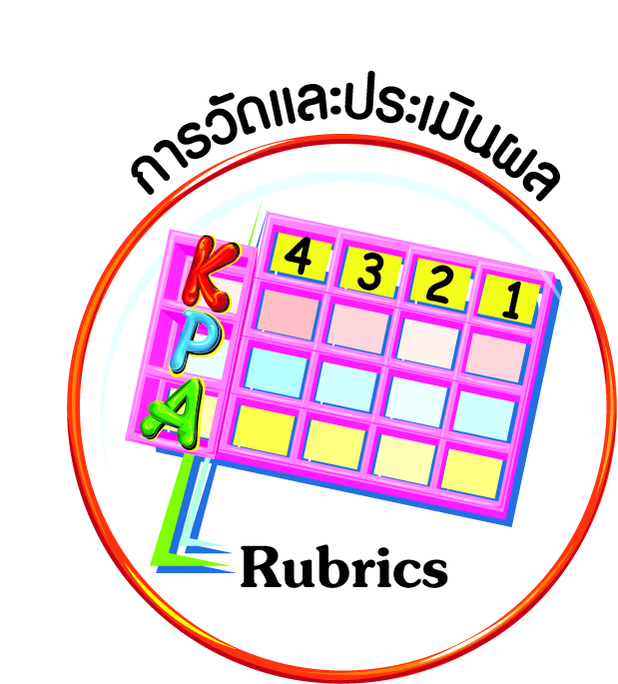
การวัดและประเมินผล
ฐาน

- แบบประเมินพฤติกรรมรายบุคคล
- การประเมินผลตามสภาพจริง (Rubrics)
- เกณฑ์การให้คะแนน (ระดับคะแนน-ระดับคุณภาพ)


การจัดกิจกรรมการเรียนรู้
ฐาน

๑. นักเรียนเล่าเหตุการณ์ที่เกิดขึ้นในชุมชนของนักเรียน กรณีมีความขัดแย้งหรือการทะเลาะกัน
๒. ครูอธิบายความหมายของความขัดแย้งให้นักเรียนได้เข้าใจถึงการกระทำที่ไม่ลงลอย ขัดขืน หรือต่อต้านกัน มีลักษณะของความไม่เป็นมิตร หรือตรงกันข้าม
๓. นักเรียนบอกความรู้สึกของนักเรียน กรณีที่นักเรียนได้อยู่ในเหตุการณ์ของความขัดแย้งนั้น โดยเฉพาะอย่างยิ่งเป็นบุคคลที่นักเรียนรู้จักและเคารพทั้ง ๒ ฝ่าย
๔. ครูและนักเรียนร่วมกันสนทนาถึงเหตุการณ์ความขัดแย้งที่เกี่ยวกับการจัดการทรัพยากร (น้ำ ป่าไม้ ที่ดิน) และการขัดแย้งทางความคิดที่เกิดขึ้นในภูมิภาค และความรุนแรงที่พบเห็นชัดเจนในกรณีที่มีการเสียชีวิต
๕. นักเรียนแสดงความรู้สึกกับเหตุการณ์ดังกล่าวด้วยเหตุและผลที่ได้รับ
๖. ให้นักเรียนอ่านข่าว แล้วตอบคำถาม

ชาวประมงระยอง ร้องเรียนนายทุนเลี้ยงหอยรุกที่ ทำระบบนิเวศ
คลองลาวนเสื่อมโทรม

กลุ่มนายทุนได้รุกพื้นที่สาธารณะและป่าโกงกางโดยรอบของคลองลาวนด้วยการสร้างหลักหอยนางรม จากคลองขนาด ๔๐ เมตร ตอนนี้ถูกรุกล้ำเหลือพื้นที่ให้เรือแล่นผ่านเพียง ๓-๔ เมตร อีกทั้งยังทำให้เกิดผลกระทบลำคลองตื้นเขิน เพราะหลักหอยนางรม
ทำให้น้ำไหลไม่สะดวก ระบบนิเวศเสียหาย ปู ปลา ไม่สามารถขึ้นมาวางไข่ได้ตามฤดูกาล

๖.๑ ข่าวนี้กล่าวถึงเรื่องใด
(การบุกรุกพื้นที่สาธารณะและป่าโกงกางเพื่อเลี้ยงหอย)
(ระบบนิเวศเสื่อมโทรมลง ลำคลองตื้นเขิน

๖.๒ ข่าวนี้ส่งผลกระทบต่อสิ่งแวดล้อมอย่างไร
สัตว์น้ำลดลง)

(ชาวประมงไม่สามารถแล่นเรือผ่านได้ สัตว์น้ำลดน้อยลง

๖.๓ ข่าวนี้ส่งผลต่อคนในพื้นที่อย่างไร
ทำให้ชาวประมงขาดรายได้)

๖.๔ จากข่าวมีแนวทางในการแก้ไขปัญหาโดยสันติวิธีอย่างไร
(ให้เจ้าหน้าที่ที่เกี่ยวข้องเข้าไปดำเนินการ โดยปฏิบัติตามกฎหมายอย่างเคร่งครัด)


การจัดบรรยากาศเชิงบวก
ฐาน

ให้นักเรียนมีโอกาสได้เห็นแบบอย่างที่ดี ได้เรียนรู้การประพฤติปฏิบัติที่ถูกต้องดีงาม ร่วมกันแสดงความคิด ความรู้สึก แลกเปลี่ยนประสบการณ์เพื่อขยายการเรียนรู้ สามารถศึกษาจากสื่อและแหล่งเรียนรู้ที่หลากหลาย ครูเป็นผู้แนะนำแนวทางที่ถูกต้อง


สื่อการเรียนรู้และแหล่งการเรียนรู้
ฐาน

 ข่าว


ข้อเสนอแนะของผู้บริหารสถานศึกษา

______________________________________________________________________________
______________________________________________________________________________
______________________________________________________________________________
______________________________________________________________________________
______________________________________________________________________________
______________________________________________________________________________
______________________________________________________________________________
______________________________________________________________________________
______________________________________________________________________________
______________________________________________________________________________
______________________________________________________________________________
______________________________________________________________________________
______________________________________________________________________________
______________________________________________________________________________
______________________________________________________________________________
______________________________________________________________________________
______________________________________________________________________________
______________________________________________________________________________
______________________________________________________________________________
______________________________________________________________________________
______________________________________________________________________________
______________________________________________________________________________
______________________________________________________________________________
______________________________________________________________________________

ลงชื่อ_________________________ (ผู้บริหารสถานศึกษา)
(_________________________)
________/________/________
บันทึกหลังการสอน

ผลการจัดการเรียนการสอน
]
______________________________________________________________________________
______________________________________________________________________________
______________________________________________________________________________
______________________________________________________________________________
______________________________________________________________________________
______________________________________________________________________________

ปัญหา / อุปสรรค
]

______________________________________________________________________________
______________________________________________________________________________
______________________________________________________________________________
______________________________________________________________________________
______________________________________________________________________________
______________________________________________________________________________

แนวทางแก้ไข
]

______________________________________________________________________________
______________________________________________________________________________
______________________________________________________________________________
______________________________________________________________________________
______________________________________________________________________________
______________________________________________________________________________

ลงชื่อ_____________________________ (ผู้บันทึก)
(____________________________)
_________/__________/________

